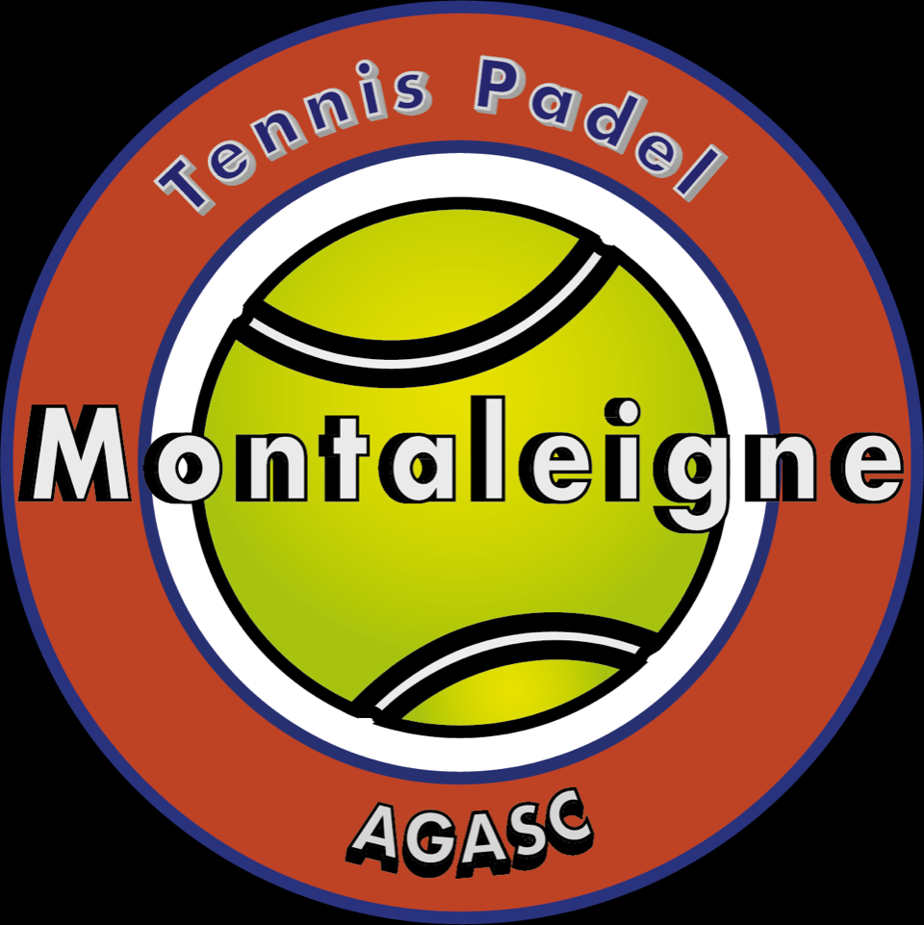
Nom : ……………………………………….

Prénom : …………………………..

Date de naissance : …………………………….

Niveau : ……………………………

Téléphone :
Père : ………………………… Mère : …………………………

Mail : ………………………………………...................@......................................
Allergies alimentaires : OUI / NON
Si oui lesquelles ?

Acceptez-vous que l’on diffuse la photo de votre enfant sur les réseaux sociaux ? OUI / NON

J’autorise mon enfant ……………………………. A être véhiculé dans le mini bus du tennis dans le cadre des sorties Oui / Non

SEMAINE DU ……..… AU …………………………………….

Formule 10h-12h 95 €
Formule 9h-12h 130 €
Formule 9h-17h 250 €
Formule 14h-16h 95 €
Formule 14h-17h 130 €
Licence découverte pour les non licenciés (Obligatoire) 3€

TOTAL :

- Chèque(s)
- Espèces
- Chèques vacances
- Coupons sport
- CB

Aucun remboursement ne sera effectué

Fait à :

Le :

Signature du parent :

